**1. Topik** **: Keanekaragaman Hayati dan Ekologi**

**Indikator** **: Peserta didik mampu menjelaskan ciri-ciri makhluk hidup dan peranannya dalam kehidupan**

Perhatikan ciri-ciri makhluk hidup berikut ini !

1. Eukariot
2. Heterotrof
3. Pencernaan ekstraseluler
4. Tidak memiliki klorofil
5. Dinding sel tersusun atas kitin

Peranan organisme yang memiliki ciri di atas dalam ekosistem adalah.....

A. konsumen

B. produsen

C. dekomposer

D. detritivor

E. herbivor

**Jawaban** **: C**

**Pembahasan** **:**

Organisme yang memiliki ciri sesuai dengan pernyataan di atas adalah jamur. Jamur merupakan kelompok makhluk hidup yang memperoleh makanan dengan cara menguraikan sisa makhluk hidup lain. Ciri lain dari fungi adalah bersifat heterotrof, tidak berklorofil, tidak mempunyai akar, batang, dan daun. Fungi memiliki sistem pencernaan ekstraseluler dengan mengeluarkan enzim. Dalam ekosistem fungi memiliki peranan sebagai dekomposer yang dapat menguraikan senyawa organik menjadi senyawa anorganik.

**2. Topik** **: Ekologi**

**Indikator** **: Peserta didik mampu menentukan aliran energi dan daur materi pada ekosistem**

Perhatikan gambar di bawah ini!  
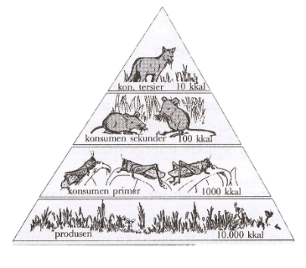

Kesimpulan yang tepat untuk gamar piramida energi diatas adalah....

A. Ketika puncak piramid dicapai, jumlah individu menurun tapi jumlah energinya meningkat

B. Ketika puncak piramid dicapai, jumlah individu meningkat, dan jumlah energi sama

C. Pada dasar piramid, jumlah individu dan jumlah energi yang terlibat adalah paling besar

D. Pada dasar piramid, jumlah individu dan jumlah energi yang terlibat adalah paling rendah

E. Pada semua tingkat, jumlah individu dan jumlah energi yang terlibat adalah sama

**Jawaban** **: C**

**Pembahasan** **:**

Piramida energi adalah piramida yang menggambarkan suatu perpindahan energi dari satu tingkatan tropik ke tingkatan tropik lainnya yang terjadi diekosistem. Pada piramida energi terjadi penurunan sejumlah energi berturut-turut yang tersedia di tiap tingkat trofik. Berkurangnya energi yang terjadi di setiap trofik terjadi karena hal-hal berikut :

* Konsumen hanya mendapatkan 10% energi dari tingkatan tropik di bawahnya
* Beberapa makanan yang dimakan tidak bisa dimakan dan dikeluarkan sebagai sampah.
* Hanya sebagian makanan yang dicerna menjadi dari tubuh organisms, sedangkan sisanya digunakan sebagai sumber energi.

**3. Topik** **:Keanekaragaman Makhluk Hidup**

**Indikator** **:Peserta didik mampu menganalisis tindakan perbaikan dan pelestarian lingkungan**

Pencemaran lingkungan dapat ditimbulkan oleh berbagai bahan pencemar, salah satunya adalah penumpukan kotoran dari peternakan. Cara mengatasi bahan pencemar itu sehingga menjadi bermanfaat bagi manusia adalah....

A. mengeringkan dan memadatkannya sebagai bahan bakar

B. menampung dan memprosesnya menjadi biogas

C. mengolahnya menjadi makanan ternak

D. memanfaatkannya untuk industri kertas

E. memprosesnya sebagai bahan campuran industri kayu lapis

**Jawaban** **: B**

**Pembahasan** **:**

Salah satu pencemaran lingkungan dapat disebabkan oleh penumpukan kotoran dari peternakan. Seperti kotoran dari peternakan sapi yang akan menimbulkan bau tidak sedap dan dapat menjadi sumber penyakit bagi lingkungan sekitar jika didiamkan. Melalui perkembangan teknologi khususnya bioteknologi terdapat cara mengatasi penumpukan kotoran yang merupakan limbah organik ini menjadi bahan yang lebih bermanfaat seperti biogas. Biogas merupakan sumber energi alternatif selain gas LPG yang dapat digunakan untuk kebutuhan masyarakat untuk sumber energi kompor gas. Kotoran sapi akan ditampung terlebih dahulu untuk selanjutnya diproses menjadi biogas. Selain itu, kotoran sapi juga dapat dipergunakan menjadi pupuk cair, pupuk kering dan pupuk kandang yang akan bermanfaat untuk tumbuhan.

**4. Topik** **: Sistem Organ Pernapasan**

**Indikator** **: Peserta didik mampu menyimpulkan data hasil uji laboratorium klinis**

Perhatikan data hasil pengukuran volume udara pernapasan di bawah ini, pada seorang wanita, usia 20 tahun, posisi duduk, tinggi badan: 150 cm, berat badan: 44 kg, suhu kamar: 25°C.

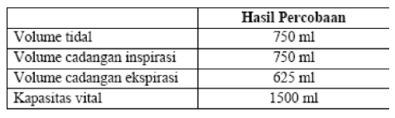

Berdasarkan data diatas udara cadangan inspirasi adalah sebanyak....

A. 625 ml

B. 750 ml

C. 1500 ml

D. 3625  ml

E. 4625 ml

**Jawaban** **: B**

**Pembahasan** **:**

Daya tampung paru-paru setiap orang berbeda-beda. Dalam keadaan normal, paru-paru orang dewasa rata-rata dapat menampung udara sebanyak 4,5-6 liter atau 4.500-6.000 cc. Daya tampung udara maksimal paru-paru itu disebut kapasitas total paru-paru. Kapasitas total paru-paru terdiri atas udara cadangan inspirasi, udara cadangan ekspirasi, udara tidal dan udara residu. Volume udara tambahan ketika menarik napas sedalam**-**dalamnya setelah bernapas normal disebut udara cadangan inspirasi. Berdasarkan tabel di atas, udara cadangan inspirasi sebanyak 750 ml.

**5. Topik** **: Pertumbuhan dan Perkembangan**

**Indikator** **: Peserta didik mampu menginterpretasikan percobaan faktor eksternal pertumbuhan dan perkembangan tumbuhan**

Pada sebuah percobaan perkecambahan, biji kacang merah ditanam dalam pot yang berbeda yaitu pot A dan B. Pot A ditanam biji kacang merah dengan pemberian air 10 ml perhari, sedangkan pot B ditanam biji kacang merah dengan pemberian air 25 ml perhari. Setelah didiamkan selama 5 hari kondisi pot A mulai tumbuh kecambah dan pot B tidak tumbuh kecambah. Berdasarkan percobaan di atas dapat disimpulkan bahwa....

A. pemberian air tidak mempengaruhi proses perkecambahan

B. air yang terlalu banyak tidak akan mempengaruhi proses perkecambahan

C. laju penguapan tanaman pot A lebih tinggi sehingga kecambah dapat tumbuh

D. kadar air yang terlalu banyak pada pot B membuat biji mengalami pembusukan

E. laju penguapan tanaman pot B terlalu rendah sehingga kecambah busuk

**Jawaban** **: D**

**Pembahasan** **:**

Air merupakan salah satu faktor eksternal (faktor yang berasal dari luar tumbuhan) yang dapat mempercepat proses perkecambahan dan menghentikan masa dormansi biji. Biji akan menyerap air dari lingkungan sekitarnya, baik dari tanah maupun udara. Peristiwa masuknya air tersebut dinamakan imbibisi. Proses imbibisi merupakan awal dari proses perkecambahan. Kehadiran air ke dalam sel setelah proses imbibisi akan mengaktifkan hormon pertumbuhan dan juga enzim yang akan mendukung proses pertumbuhan biji menjadi kecambah. Jumlah air yang masuk ke dalam biji harus sesuai dengan ukuran biji, karena jumlah air yang terlalu banyak dapat menyebabkan pembusukan biji. Jika biji mengalami pembusukkan maka tidak akan dapat berkembang menjadi kecambah. Jumlah air yang diberikan di pot B terlalu banyak sehingga menyebabkan biji membusuk dan tidak berkembang menjadi kecambah, sedangkan di pot A jumlah air cukup dan biji berkembang menjadi kecambah.

**6. Topik** **: Materi Genetik**

**Indikator** **: Peserta didik mampu menunjukkan susunan dan fungsi RNA**

Di bawah ini merupakan beberapa fungsi RNA:

1. disintesis dari pola DNA
2. menerjemahkan kodon mRNA
3. mengatur urutan asam-asam amino
4. hasil dari aktivitas transkripsi
5. membawa kode genetik ke ribosom
6. mengikat asam-asam amino

Fungsi dari mRNA adalah....

A. 1, 2, dan 3

B. 1, 2, dan 4

C. 2, 3, dan 4

D. 1, 4, dan 5

E. 4, 5, dan 6

**Jawaban** **: D**

**Pembahasan** **:**

*Messenger* RNA atau mRNA disebut juga RNA duta yang berfungsi menyampaikan informasi genetik/kode genetik dari DNA yang terdapat di dalam inti sel ke luar inti (ribosom) untuk diterjemahkan menjadi asam amino. mRNA berbentuk pita tunggal dan dibentuk di dalam inti sel oleh DNA melalui proses transkripsi. Pembentukan mRNA hanya terjadi apabila akan dilakukan sintesis protein. Setelah disintesis oleh DNA, mRNA yang telah membawa informasi dari DNA tersebut akan dikirim keluar dari inti sel untuk diterjemahkan dalam proses sintesis protein.

**7. Topik** **: Metabolisme Sel Enzim/Anabolisme**

**Indikator** **: Peserta didik dapat mengurutkan metabolisme sel**

Bakteri kemosintesis yang terlibat dalam persamaan reaksi

Ca(NO2)2 +  O2 → Ca(NO3)2  adalah....

A. Nitrosomonas

B. Nitrobacter

C. Aztobacter

D. Acetobacter

E. Nitrococcus

**Jawaban** **: B**

**Pembahasan** **:**

Kemosintesis adalah reaksi anabolisme yang menggunakan energi dari reaksi kimia. Kemosintesis digunakan oleh beberapa jenis bakteri, misalnya bakteri nitrit (*Nitrosomonas* dan *Nitrococcus*), bakteri nitrat (*Nitrobacter*), bakteri belerang (*Thiobacillus*, *Beggiatoa*, dan *Thiothrix*), serta bakteri besi (*Cladothrix*). Persamaan reaksi Ca(NO2)2 +  O2 → Ca(NO3)2  adalah reaksi yang mengubah nitrit (NO2-) menjadi nitrat (NO3-) dimana bakteri yang terlibat adalah bakteri nitrat yaitu *Nitrobacter*. Reaksi kimia tersebut akan menghasilkan energi yang akan digunakan untuk sintesis karbohidrat dari sumber karbon anorganik.

**Baca Juga:**[**Latihan Soal Ujian Nasional 2019 SMA Matematika IPA dan Pembahasannya**](https://blog.ruangguru.com/latihan-soal-un-sma-matematika-ipa-2019)

**8. Topik** **: Bioteknologi**

**Indikator** **: Peserta didik mampu menjelaskan prinsip bioteknologi**

Mikroorganisme yang digunakan dalam proses bioteknologi harus memiliki sifat-sifat tertentu, di antaranya....

A. menghasilkan produk yang bersifat alergen

B. merupakan mikroba patogen yang membahayakan

C. tidak menghasilkan racun atau toksin sampingan yang berbahaya

D. memiliki produktivitas yang tinggi serta sifat yang mudah dikendalikan

E. memerlukan persyaratan nutrisi yang tidak rumit

**Jawaban** **: D**

**Pembahasan** **:**

Proses bioteknologi pada umumnya mencakup pengubahan suatu bahan baku oleh aktivitas suatu organisme untuk menghasilkan suatu produk akhir yang diinginkan. Meskipun ukurannya sangat kecil mikroorganisme memiliki peranan yang besar untuk menghasilkan produk bioteknologi. Sifat yang harus dimiliki mikroorganisme sebagai agen bioteknologi diantaranya adalah memiliki pertumbuhan yang cepat serta mudah dikendalikan, panen lebih cepat, mudah dimutasikan, tidak berpotensi untuk menyebabkan penyakit, dan lebih murah. Mikroorganisme juga dapat direkayasa genetiknya untuk membawa gen-gen yang berasal dari manusia, hewan, dan tumbuhan, atau sebaliknya, untuk menghasilkan produk-produk yang diinginkan.

**9. Topik** **: Metabolisme sel enzim**

**Indikator** **: Peserta didik mampu menentukan sifat enzim dan kinerjanya**

Perhatikan grafik kerja enzim berikut ini!

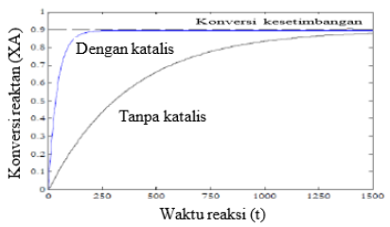

Menurut grafik tersebut dapat disimpulkan bahwa....

A. jenis enzim akan menentukan arah reaksi

B. enzim sangat mempengaruhi kecepatan reaksi

C. enzim akan meningkatkan jumlah energi suatu reaksi

D. kualitas substrat akan lebih baik dengan adanya enzim

E. enzim tidak menentukan arah reaksi

**Jawaban** **: B**

**Pembahasan** **:**

Enzim merupakan suatu senyawa protein yang memiliki kemampuan mengkatalis, yaitu meningkatkan kecepatan laju reaksi tanpa ikut bereaksi. Tanpa enzim suatu reaksi akan berjalan sangat lambat. Pada grafik di atas terlihat suatu reaksi yang menghasilkan substrat dengan katalis (enzim) dan tanpa katalis (tanpa enzim). Berdasarkan grafik dapat disimpulkan bahwa reaksi dengan katalis membutuhkan waktu yang lebih cepat dan konstan dalam menghasilkan substrat. Sedangkan reaksi tanpa katalis lebih lambat dan tidak konstan. Hal tersebut menunjukkan bahwa pemberian enzim/katalis sangat mempengaruhi kecepatan suatu reaksi.

**10. Topik** **: Pembelahan Sel**

**Indikator** **: Peserta didik mampu menyebutkan reproduksi sel**

Perhatikan diagram fase-fase pembelahan sel secara mitosis berikut ini!

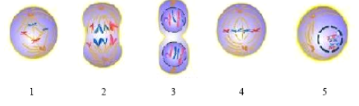

Urutan fase-fase yang benar dalam proses pembelahan mitosis adalah....

A. 5 – 1 – 4 – 2 – 3

B. 4 – 5 – 1 – 2 – 3

C. 3 – 4 – 2 – 5 – 1

D. 2 – 3 – 5 – 5 – 4

E. 1 – 2 – 3 – 4 – 5

**Jawaban** **: A**

**Pembahasan** **:**

Pembelahan sel merupakan proses perbanyakan sel, dimana proses pembelahan ini dapat terjadi secara mitosis dan meiosis.Mitosis merupakan peristiwa pembelahan sel yang terjadi pada sel tubuh (sel somatik) yang akan menghasilkan sel anakan yang secara genetik identik dengan induknya. Pembelahan mitosis terdiri dari empat tahap, yaitu profase, metafase, anafase, dan telofase. Ciri dari setiap tahapan adalah sebagai berikut:

1) Profase (5)

Kromatin menebal membentuk kromosom, membran inti mulai menghilang, dan terbentuk benang-benang gelendong.

2) Profase akhir (1)

Sudah terbentuk benang spindel dan kromosom sudah menempel pada benang sepindel akan tetapi letaknya belum berada di bidang ekuator.

3) Metafase (4)

Kromosom berada di ekuator sel dan membentuk lempeng metafase. Sebelum metafase terdapat tahapan prometafase yang ditandai dengan kromosom bergerak menuju bidang ekuator sel.

4) Anafase (2)

Kromosom memisahkan diri dan ditarik ke arah kutub berlawanan oleh benang-benang mitosis atau kinetokor.

5) Telofase (3)

Mulai terbentuk nukleus dan membran nukleus yang baru, kromosom terlepas kembali menjadi kromatin, terjadi sitokinesis atau pembelahan sitoplasma, dan terbentuk dua sel anak yang identik dengan induk.

**11. Topik** **: Ruang Lingkup Biologi**

**Indikator** **: Peserta didik mampu menjelaskan pemecahan masalah biologi**

**dengan kerja ilmiah**

Pada usia 5 hari, berat buah semangka adalah 5 kg. Pada usia 10 hari, berat semangka menjadi 15 kg. Namun pada usia 15 hari, berat semangka tetap 15 kg. Penafsiran dari data perkembangan tersebut adalah…

A. pada usia 15 hari tercapai berat tertinggi

B. setelah usia 5 hari, berat buah terus bertambah dengan rata- rata pertambahan 2 kg/hari

C. semakin bertambah usia, berat buah semakin bertambah pula

D. energi dapat tertimbun dalam bentuk jaringan tubuh

E. semakin bertambah berat buah, semakin bertambah pula usianya

**Kunci: B**

**Pembahasan:**

Dari percobaan tersebut didapatkan data sebagai berikut:

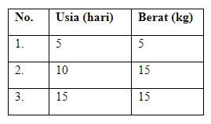

Dari data tersebut dapat disimpulkan bahwa mulai hari ke 6-10 terjadi penambahan berat badan sebesar 10 kg. Jadi rata-rata laju pertumbuhannya = 10 kg / 5 hari = 2 kg/hari.

Pada usia 15 hari diketahui berat semangka tetap 15 kg, artinya tidak terjadi penambahan berat setelah usia 10 hari.

**12. Topik** **: Sistem Organ Regulasi**

**Indikator** **: Peserta didik mampu mengklasifikasikan sistem organ dan**

**fungsinya**

Perhatikan gambar di bawah ini!

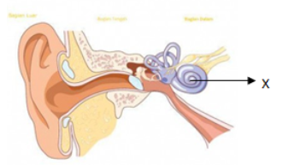

Fungsi dari bagian X pada gambar telinga tersebut adalah....

A. meneruskan getaran ke jendela oval

B. berperan sebagai reseptor suara

C. meneruskan getaran ke osikula

D. berperan sebagai reseptor gravitasi

E. menjaga keseimbangan udara

**Kunci** **: B**

**Pembahasan :**

Bagian yang ditunjuk oleh huruf X adalah koklea. Koklea merupakan sebuah tabung berbentuk spiral yang menyerupai rumah siput. Di dalam koklea berisi organ korti. Organ korti merupakan alat pendengaran. Selain organ korti, di dalam koklea juga terdapat cairan limfe yang disebut endolimfe. Pada saat proses mendengar, gelombang bunyi akan masuk ke rongga telinga dan diteruskan ke tulang-tulang pendengaran. Kemudian getaran akan diperbesar oleh tulang pendengaran dan diteruskan sampai akhirnya ke koklea. Getaran menyebabkan cairan limfe di dalam koklea ikut bergetar dan mengakibatkan sel-sel rambut organ orti menerima rangsang, sehingga sel-sel tersebut disebut dengan reseptor. Selanjutnya rangsang akan diteruskan ke ujung-ujung saraf dalam organ korti dan diteruskan ke otak.

**13. Topik** **: Sistem Organ Ekskresi**

**Indikator** **: Peserta didik mampu mengklasifikasikan sistem organ dan**

**fungsinya**

Perhatikan gambar nefron di bawah ini!

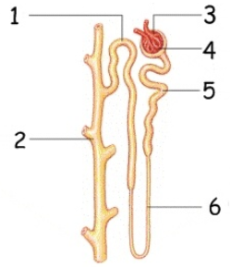

Hubungan yang tepat antara bagian yang ditunjuk oleh nomor 1, proses yang terjadi, dan hasilnya adalah...

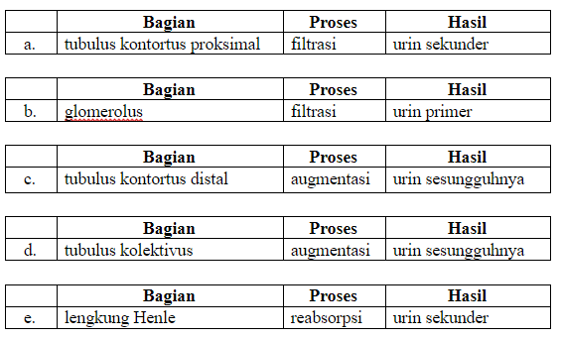

**Kunci** **: C**

**Pembahasan :**

Bagian yang ditunjuk oleh oleh nomor 1 adalah tubulus kontortus distal. Tubulus kontortus distal berperan dalam proses augmentasi, yaitu penambahan mineral dan zat lainya yang dihasilkan dari sisa metabolisme tubuh dan harus dikeluarkan dari dalam tubuh seperti urea. Hasil dari proses augmentasi adalah urin sesungguhnya yang selanjutnya akan dialirkan ke tubulus kolektifus.

**14. Topik** **: Sistem Organ Pernapasan**

**Indikator** **: Peserta didik mampu menyimpulkan data hasil uji laboratorium**

**klinis**

Niko mengalami batuk yang berkepanjangan dan menyebabkan batuk berdarah. Setelah dirontgen, terdapat bintik-bintik pada alveolusnya yang disebabkan oleh bakteri. Diagnosis dokter Niko menderita penyakit...

A. asfiksi

B. TBC

C. asidosis

D. sinusitis

E. emfisema

**Kunci** **: B**

**Pembahasan :**

TBC adalah penyakit paru-paru yang disebabkan oleh bakteri *Mycobacterium tuberculosis.*Bakteri tersebut menimbulkan bintil-bintil pada dinding alveolus. Gejala TBC antara lain batuk berkepanjangan dan dahak berwarna kuning dan bercampur darah, penurunan berat badan, demam, dan berkeringat di malam hari. Pada kondisi kronis, akan menyebabkan sel paru-paru mati.

**Baca Juga:**[**Latihan dan Pembahasan Soal Ujian Nasional 2019 Bahasa Indonesia SMA**](https://blog.ruangguru.com/latihan-dan-pembahasan-soal-ujian-nasional-bahasa-indonesia-sma-2019)

**15. Topik** **: Bioteknologi**

**Indikator** **: Peserta didik mampu menentukan dampak bioteknologi**

Penerapan bioteknologi bagi kehidupan manusia umumnya bermanfaat dalam meningkatkan kesejahteraan masyarakat. Tetapi dampak negatif yang mungkin timbul adalah hilangnya plasma nutfah yang akan menyebabkan....

A. punahnya organisme langka

B. keanekaragaman hayati menurun

C. berkurangnya daya dukung lingkungan

D. hilangnya daya dukung lingkungan

E. biaya rehabilitasi hutan meningkat

**Kunci** **: B**

**Pembahasan** **:**

Bioteknologi adalah pemanfaatan makhluk hidup atau bahan yang diperoleh dari makhluk hidup untuk menghasilkan suatu produk atau jasa yang bermanfaat bagi manusia dengan menerapkan prinsif-prinsif dari ilmu dan teknologi. Pada bioteknologi akan dilakukan manipulasi terhadap makhluk hidup sehingga menghasilkan hasil yang diinginkan, Kegiatan tersebut akan menghilangkan plasma nutfah. Plasma nutfah erat kaitannya dengan keanekaragaman hayati. Sehingga penurunan plasma nutfah menyebabkan keanekaragaman hayati menurun, karena sifat resesif yang dimusnahkan.

**16. Topik** **: Metabolisme Sel Enzim**

**Indikator** **: Peserta didik mampu menyimpulkan percobaan kinerja enzim**

Hasil percobaan enzim katalase menggunakan potongan hati dan H2O2 adalah sebagai berikut:

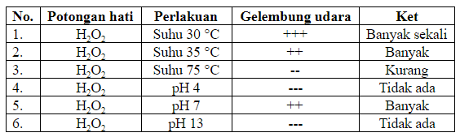

Data di atas menunjukkan bahwa yang memengaruhi kinerja enzim antara lain adalah....

A. suhu dan pH

B. banyaknya gelembung

C. potongan hati

D. macam substrat

E. jumlah H2O2

**Kunci** **: A**

**Pembahasan** **:**

Enzim memiliki pH optimum untuk melakukan reaksi, pada suhu rendah enzim menjadi nonaktif sedangkan pada suhu yang terlalu tinggi enzim akan terdenaturasi (rusak). Salah satu jenis enzim adalah enzim katalase yang banyak terdapat di hati. Enzim katalase berperan untuk mengurai H2O2sisa metabolisme yang bersifat toksik untuk diuraikan menjadi O2dan H2O. Dari hasil percobaan diatas  dapat disimpulkan bahwa kerja enzim katalase sangat dipengaruhi oleh suhu dan pH. Enzim akan bekerja pada suhu 30-35 °C dan pH 7 (netral) hal tersebut dapat dilihat banyaknya gelembung oksigen yang terbentuk.

separator un biologi sma

**17. Topik** **: Hukum Mendel**

**Indikator** **: Peserta didik mampu menghitung persilangan menurut hukum Mendel**

Disilangkan tanaman mangga buah bulat manis (BBMM) dengan buah lonjong manis (bbMm) hasil dari persilangan tersebut  adalah....

1. 100 % bulat manis
2. 75 % bulat manis : 25 % lonjong manis
3. 50 % bulat manis : 50 % lonjong manis
4. 50 % bulat manis : 50 % lonjong pahit
5. 100 % lonjong manis

**Kunci** **: A**

**Pembahasan** **:**

Hasil persilangan individu yang memiliki genotif buah bulat manis (BBMM) dengan buah lonjong manis (bbMm) akan menghasilkan keturunan 100% bulat manis. Hal tersebut dapat dilihat dari persilangan berikut ini :

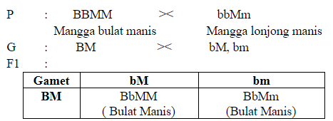

Perbandingan genotip = BbMM : BbMm = 50% : 50%

Perbandingan fenotip = 100% bulat manis

**18. Topik** **: Hereditas Manusia**

**Indikator** **: Peserta didik mampu mengklasifikasikan hereditas pada manusia**

Berikut ini merupakan kelainan pada manusia yang terpaut autosom adalah....

A. hemofilia

B. buta warna

C. anodontia

D. albino

D. hypertrichosis

**Kunci** **: D**

**Pembahasan** **:**

Albino merupakan kalainan genetik yang disebabkan karena tubuh seseorang tidak mampu memproduksi pigmen melanin sehingga rambut pada badanya berwarna putih. Kelainan ini merupakan  kelainan bawaan yang berkaitan dengan kromosom tubuh (Autosom). Penderita albino sangat sensitif terhadap intensitas cahaya matahari yang tinggi, hal tersebut disebabkan karena iris mata tidak memiliki pigmen. Sifat albino dikendalikan oleh gen resesif. Dengan demikian orang normal akan memiliki gen dominan AA atau Aa sedangkan orang albino bergenotif aa.

**19. Topik** **: Bioteknologi**

**Indikator** **: Peserta didik mampu menentukan dampak bioteknologi**

Salah satu dampak negatif bioteknologi yaitu terganggunya keanekaragaman hayati yang ditunjukkan dengan....

A. menurunnya kualitas kesuburan tanah

B. banyak mikroogranisme tanah yang mengalami mutasi

C. kecenderungan penggunaan bibit unggul menyingkirkan varietas lokal yang kurang unggul

D. limbah yang berasal dari proses bioteknologi akan mencemari lingkungan

E. polusi gen akan memicu tumbuhnya tanaman liar yang dapat mengganggu keseimbangan lingkungan

**Jawaban** **: C**

**Pembahasan** **:**

Bioteknologi dikembangkan untuk mengatasi masalah di berbagai bidang kehidupan. Akan tetapi, terdapat beberapa dampak negatif yang dihasilkan dari bioteknologi, salah satunya yaitu terganggunya keanekaragaman hayati. Keanekaragaman hayati berhubungan dengan jenis atau varietas spesies makhluk hidup. Bioteknologi dalam hal ini berperan dalam menghasilkan bibit unggul untuk menunjang produktivitas pertanian dan meningkatkan perekonomian masyarakat khususnya petani. Akan tetapi, teknologi tersebut memicu petani untuk hanya menanam tanaman varietas unggul sehingga menyingkirkan varietas lokal yang kurang unggul. Hal ini akan menyebabkan banyak varietas lokal yang akhirnya terbuang dan tidak lagi dibudidayakan, sehingga menyebabkan semakin menurunnya keanekaragaman hayati atau plasma nutfah.

**20. Topik** **: Hereditas Manusia**

**Indikator** **: Peserta didik mampu menganalisis penelusuran hereditas manusia berdasarkan peta silsilah**

Perhatikan peta silsislah hemofili berikut ini!

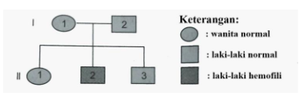

Dari data silsilah di atas dapat diketahui bahwa....

A. ibu carier

B. ayah carier

C. ibu homozigot resesif

D. ibu homozigot dominan

E. ayah homozigot dominan

**Kunci** **: A**

**Pembahasan :**

Hemofilia merupakan kelainan yang menyebabkan gangguan pada proses pembekuan darah. Gangguan tersebut terjadi karena kekurangan faktor pembekuan darah. Hemofilia merupakan  penyakit keturunan yang terpaut kromosom X dan bersifat resesif. Seorang anak laki-laki yang hemofilia mendapatkan gen hemofilia dari ibunya. Sedangkan anak perempuan mendapatkan gen hemofila dari ayah atau ibunya, tetapi yang menentukan penderita atau tidak adalah ayahnya. Pada bagan silsilah keturunan diatas menunjukkan bahwa pada generasi F1 terdapat anak laki-laki hemofili yang memiliki kromosom XhY. Kromosom Xh(gen hemofilia) diperoleh dari ibunya sedangkan kromosom normal Y diperoleh dari ayahnya. Maka anak tersebut kemungkinan dilahirkan dari ibunya carier dan memiliki kromosom XHXh dan  ayah normal yang memiliki kromosom XY.